MandatoryDocumentHandler
Prüft, ob ein oder mehrere Dokument(e) mit einem oder mehreren bestimmten Dateinamen vorhanden sind oder ob überhaupt Dokumente vorhanden sind.
Ergibt die Prüfung keine Treffer erscheint eine Fehlermeldung und die Prozessinstanz kann erst weitergehen wenn Dokument(e) welche die Bedingungen erfüllen anhängen.

Klasse
com.dooris.bpm.actionhandler.MandatoryDocumentHandler

Event Type
beliebig

Action Name
beliebig

Mandatory Fields
leer

Parameter

Parameter 1
pattern
Zeichenkette welche im Dokumentennamen oder Beschreibung des Dokuments vorhanden sein muss. Es können ein oder mehrere Pattern kommasepariert übergeben werden.
z.B.:
- pattern=Rufnummernliste;
- pattern=Rufnummernliste,docx,Reisekosten;
>> Achtung! Wird kein Pattern übergeben, wird geprüft ob mindestens 1 Dokument (egal wie es benannt ist) angehängt ist!
(siehe Beispiel)

Parameter 2
description
Gibt an ob Beschreibung des Dokuments nach dem übergebenen Pattern überprüft werden soll.
Mögliche Werte sind hier true (mit einbeziehen) oder false (nicht mit einbeziehen). Standardmäßig steht der Parameter auf true.
z.B.:
- description=false;
Erklärung (siehe Beispiel)

Parameter 3
caseSensitive
Gibt an ob Groß- und Kleinschreibung beachtet werden soll.
Mögliche Werte sind hier true (Groß- und Kleinschreibung beachten) oder false (ignorieren). Standardmäßig steht der Parameter auf false.
z.B.:
- caseSensitive=false;
(siehe Beispiel)

Parameter 4
fileType
Angabe von kommagetrennten Dateiendungen. Überprüfung ob alle Dokumente den Dateiendungen entsprechen.
z.B.:
- fileType=pdf,docx,pptx

Parameter 5
enforcePattern
Wenn “true”, müssen alle angehängten Dateien dem oben (Parameter 1) angegeben Pattern entsprechen. Bei “false” muss nur eine Datei dem Pattern entsprechen. Angabe entweder “true” oder “false”
z.B.:
- enforcePattern=true

Beispiel
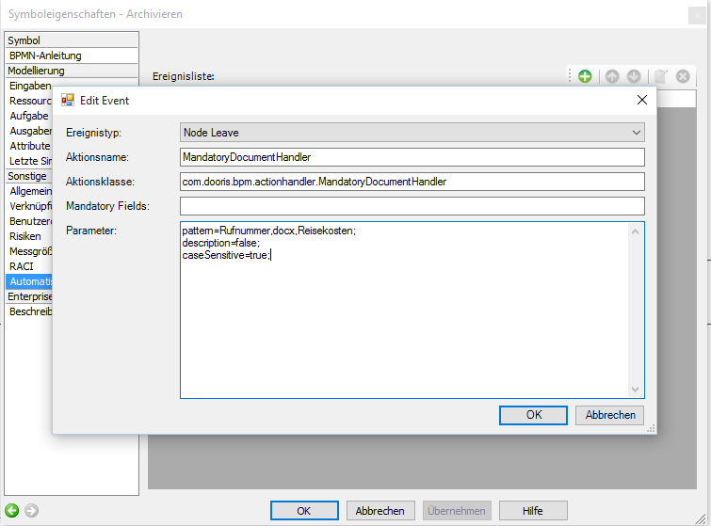
Achtung! Soll lediglich geprüft werden ob ein Dokument angehängt ist, wird der Actionhandler ohne Parameter ausgeführt!

----

Abhängigkeiten
Ab TIM-Version 3.8

